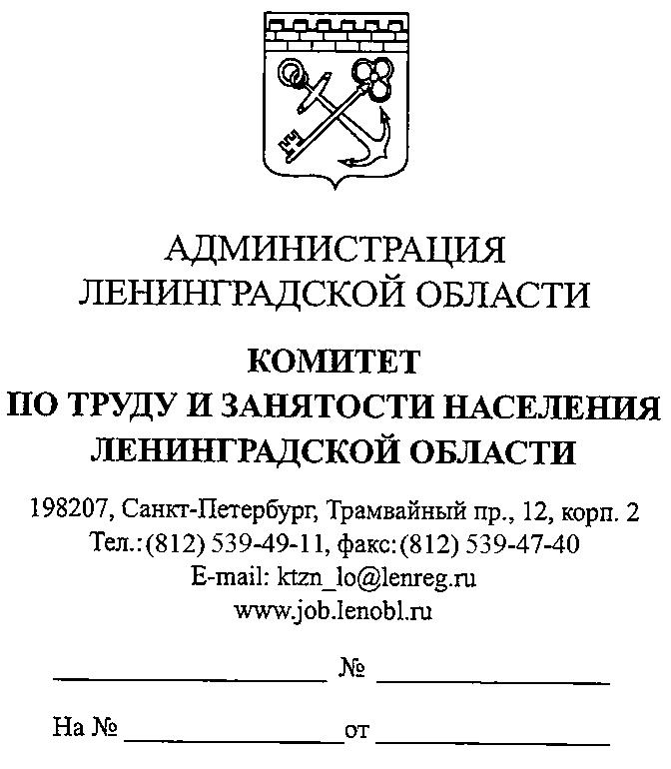

Заместителю председателя
Комитета финансов
Ленинградской области

Т.Ю. Мигде

Уважаемая Татьяна Юрьевна!

На Ваш № 05-25-855/2021 от 01.11.2021 направляем информацию
о планируемых объектах ремонта государственных учреждений в 2022 году.

Приложение: на 1л., в 1 экз.

Председатель комитета А.Ю. Астратова

Приложение

Информация о планируемых объектах ремонта
государственных учреждений Ленинградской области на 2022 год

№ | Наименование муниципального района | Наименование учреждения | Наименование объекта | Объем бюджетных ассигнований, предусмотренных на 2022 год
 | Кировский муниципальный район | Кировский филиал Государственного казенного учреждения «Центр занятости населения Ленинградской области» | Двухэтажное зданием по адресу, г. Кировск, ул. Запрудная, д.1, площадью 2 471 ,1 м², кадастровый номер 47:16:0000000:30241.  Площадь, требующая капитального ремонта, составляет - 350 м². | 5 831,7 тыс. руб.*

* стоимость капитального ремонта, предварительно, составляет 36 942,94 тыс. руб. в соответствии с укрупненной сметой. Окончательная стоимость будет определена после исполнения всех работ по государственному контракту 049-21 от 27.08.2021.

